ΔΙΔΑΚΤΙΚΟ ΣΕΝΑΡΙΟ ΣΤΗ ΒΙΟΛΟΓΙΑ Α΄ ΓΥΜΝΑΣΙΟΥ

« Το Πεπτικό σύστημα του ανθρώπου – Διατροφή & Υγεία»

# ΕΝΤΥΠΟ Β : ΟΔΗΓΟΣ ΟΡΓΑΝΩΣΗΣ ΤΗΣ ΔΙΔΑΣΚΑΛΙΑΣ ΕΝΤΥΠΟ Α : ΦΥΛΛΑ ΕΡΓΑΣΙΑΣ ΜΑΘΗΤΗ

**ΤΟ ΠΕΠΤΙΚΟ ΣΥΣΤΗΜΑ ΤΟΥ ΑΝΘΡΩΠΟΥ-ΔΙΑΤΡΟΦΗ & ΥΓΕΙΑ**

# ΣΥΝΟΠΤΙΚΗ ΠΑΡΟΥΣΙΑΣΗ ΣΕΝΑΡΙΟΥ

## ΤΙΤΛΟΣ ΔΙΔΑΚΤΙΚΟΥ ΣΕΝΑΡΙΟΥ

**«Το πεπτικό σύστημα του ανθρώπου –Διατροφή και Υγεία »**

## ΕΜΠΛΕΚΟΜΕΝΕΣ ΓΝΩΣΤΙΚΕΣ ΠΕΡΙΟΧΕΣ

**Βιολογία Α΄ Γυμνασίου**(Κεφάλαιο 2:Το Πεπτικό σύστημα του ανθρώπου. Διάσπαση, απορρόφηση και αποβολή ουσιών. Διατροφή και υγεία) και **Οικιακή Οικονομία Α΄ Γυμνασίου**(Κεφάλαιο 3: Διατροφή ).

## ΤΑΞΕΙΣ ΣΤΙΣ ΟΠΟΙΕΣ ΜΠΟΡΕΙ ΝΑ ΑΠΕΥΘΥΝΕΤΑΙ

Α΄ Γυμνασίου

## ΣΥΜΒΑΤΟΤΗΤΑ ΜΕ ΤΟ ΑΝΑΛΥΤΙΚΟ ΠΡΟΓΡΑΜΜΑ

Προβλέπεται από το Α.Π. η διδασκαλία της ενότητας «Η πρόσληψη ουσιών και η πέψη στον άνθρωπο & Διατροφή και Υγεία», **σελίδες 48, 49, 50 και 51 του σχ.β.** Η διδασκαλία με τη βοήθεια του λογισμικού ‘Βιολογία Α΄- Γ΄ Γυμνασίου ’ είναι συμβατή με το Α.Π.

## ΟΡΓΑΝΩΣΗ ΤΗΣ ΔΙΔΑΣΚΑΛΙΑΣ

**Υλικοτεχνική υποδομή:** Το σενάριο μπορεί να πραγματοποιηθεί στην αίθουσα διδασκαλίας με έναν υπολογιστή και έναν βιντεοπροβολέα ή με τη χρήση του διαδραστικού πίνακα αν υπάρχει ή να γίνει στην αίθουσα της πληροφορικής.

Το λογισμικό που θα χρησιμοποιηθεί είναι η ‘Βιολογία Α΄- Γ΄ Γυμνασίου ’ του Παιδαγωγικού Ινστιτούτου το οποίο έχει σχεδιαστεί για να υποστηρίξει τη διδασκαλία της Βιολογίας της Α΄και Γ΄Γυμνασίου με το νέο ΑΠΣ . Το λογισμικό αυτό είναι ένα ηλεκτρονικό βιβλίο που περιέχει πληροφορίες και καλύπτει ένα μέρος των αναγκών του μαθήματος.

Μπορούν να χρησιμοποιηθούν επίσης κάποιες διαφάνειες με το power point το οποίο μπορεί να αποτελέσει ένα πολύ ισχυρό μέσο διδασκαλίας και βίντεο.

Προτείνεται οι μαθητές να χωριστούν σε ομάδες των 3-4 ατόμων.

## ΔΙΔΑΚΤΙΚΟΙ ΣΤΟΧΟΙ

**΄ Γνωστικοί Στόχοι:**

Στο τέλος της διδασκαλίας θα πρέπει οι μαθητές :

* + - Να αναγνωρίζουν και να περιγράφουν περιληπτικά τα όργανα του πεπτικού συστήματος .
    - Να εξηγούν το ρόλο των οργάνων στην πέψη .
    - Να περιγράφουν συνοπτικά την πορεία της τροφής στο πεπτικό σύστημα του ανθρώπου
    - Να συσχετίζουν την ποιότητα της διατροφής με την υγεία και τη

λειτουργικότητα του πεπτικού συστήματος .

* + - Να διαπιστώνουν τα αίτια της παχυσαρκίας .
    - Να μάθουν ποιες είναι οι ασθένειες των δοντιών και πως θα προστατευτούν από αυτές.

## Στόχοι Ικανοτήτων:

* + - Να εξοικειωθούν με τις ΤΠΕ και να τις δουν ως εργαλεία και πηγές μάθησης.
    - Να αποκτήσουν δεξιότητες συνεργατικής μάθησης με το να είναι μέλη κάποιας ομάδας , με το να συζητήσουν τις διαφορετικές επιλογές και εκτιμήσεις και τέλος να συμφωνήσουν ή όχι με μια ενιαία άποψη.

## Στόχοι Στάσεων:

* + - Να υιοθετήσουν πρακτικές υγιεινής διατροφής.
    - Να τροποποιήσουν και να βελτιώσουν τις διατροφικές τους συνήθειες.

## ΕΚΤΙΜΩΜΕΝΗ ΔΙΑΡΚΕΙΑ

Η διάρκεια του σεναρίου εξαρτάται από το επίπεδο, την τυχόν προηγούμενη εμπειρία και των αριθμό των μαθητών, καθώς και από το βάθος στο οποίο επιλέγει να προχωρήσει ο εκπαιδευτικός. Υπολογίζεται ότι θα χρειαστούν 2 διδακτικές ώρες.

# ΔΙΔΑΚΤΙΚΕΣ ΠΡΟΣΕΓΓΙΣΕΙΣ

Κατά τη διδασκαλία της ενότητας θα πρέπει να λάβουμε υπόψη τις εναλλακτικές ιδέες που έχουν ορισμένοι μαθητές σχετικά με το θέμα :

* Πιστεύουν ότι η απορρόφηση ουσιών της τροφής γίνεται από το στομάχι.
* Δεν συνδέουν τη λειτουργία του ήπατος και του παγκρέατος με τη διαδικασία της πέψης.
* Θεωρούν ότι οι προσαρτημένοι αδένες αποτελούν μέρος του πεπτικού σωλήνα.
* Δεν συνδέουν τις διατροφικές συνήθειες με την ανάπτυξη ασθενειών.

Σε αυτό το πλαίσιο, η αξιοποίηση των δυνατοτήτων που προσφέρουν οι ΤΠΕ και ιδιαίτερα το λογισμικό της «Βιολογίας Α΄ και Γ΄ Γυμνασίου » με τα κείμενα , τις φωτογραφίες, τις κινούμενες εικόνες και τα βίντεο που περιέχει μπορεί να παίξει σημαντικό ρόλο στην ανάπτυξη διδασκαλιών για την αντιμετώπιση αυτών των μαθησιακών δυσκολιών και παρουσιάζει μεγάλο διδακτικό ενδιαφέρον.

# ΤΟ ΠΡΟΤΕΙΝΟΜΕΝΟ ΣΕΝΑΡΙΟ

Η οργάνωση-πορεία της διδασκαλίας έχει ως πυρήνα δυο φύλλα εργασίας.

**Το πρώτο φύλλο εργασίας** θα γίνει με βάση το σχήμα **«πρόβλεψη-επιβεβαίωση- συμπεράσματα»**.

**Η πρώτη δραστηριότητα** στο πρώτο φύλλο εργασίας θα είναι η **πρόβλεψη (ατομική και ομαδική)**. Με αυτήν επιδιώκουμε οι μαθητές να διατυπώνουν τις απόψεις που έχουν πριν μάθουν για το καινούριο μάθημα που θα διδαχτούν .

Στη συνέχεια οι μαθητές απαντούν με βάση των γνώσεων που θα αποκτήσουν από την παρουσίαση του λογισμικού «Βιολογία Α΄-Γ΄Γυμνασίου» που θα προβληθεί. Εδώ παρατηρούν, περιγράφουν, προβληματίζονται, συνδυάζουν, συμπεραίνουν και **οδηγούνται στη σωστή απάντηση**. Το πλεονέκτημα είναι ότι η πληροφόρηση που παρέχεται με εποπτικό τρόπο, αξιοποιεί τις δυνατότητες που προσφέρουν οι ΤΠΕ και επιπλέον επιτρέπουν στους μαθητές να αυτενεργούν σε σημαντικό βαθμό.

Οι μαθητές θα δουλέψουν σε ομάδες των 3- 4 ατόμων. Η εργασία σε ομάδες αποτελεί την ιδανικότερη εφαρμογή γιατί συνδυάζει την αλληλεπίδραση με την τεχνολογία των υπολογιστών καθώς και ομαδοσυνεργατικές διαδικασίες, οι οποίες είναι απαραίτητες για την αποτελεσματική διαπραγμάτευση της γνώσης και της μάθησης. Το φύλλο εργασίας δίνεται σε κάθε μαθητή ξεχωριστά, δουλεύεται όμως από όλη την ομάδα. Ο ρόλος του καθηγητή όσο οι μαθητές δουλεύουν σε ομάδες είναι υποστηρικτικός, καθοδηγητικός, εμψυχωτικός, δίνει σαφείς οδηγίες όταν αυτό είναι απαραίτητο, ενημερώνει τους μαθητές για το χρόνο που έχουν στη διάθεση τους για να ολοκληρώσουν την εργασία.

**Το 1ο φύλλο εργασίας** που θα δοθεί την πρώτη διδακτική ώρα χωρίζεται σε τρεις δραστηριότητες .

**Στην πρώτη δραστηριότητα :** Αρχικά ζητάμε από τους μαθητές ο κάθε ένας ξεχωριστά να γράψει την πορεία της τροφής μέσα στον ανθρώπινο οργανισμό και το ρόλο ενός από τα όργανα από τα οποία περνάει (ατομική πρόβλεψη).

Στη συνέχεια τους προτείνουμε να συζητήσουν με την ομάδα τους για

να δουν αν έχουν κάνει ίδιες ή διαφορετικές προβλέψεις (ομαδική πρόβλεψη) . Δεν γίνεται συζήτηση για το ποιες απόψεις είναι σωστές ή λάθος γιατί αυτή η κρίση θα προκύψει από την επόμενη δραστηριότητα.

**Στη δεύτερη δραστηριότητα :** Η δραστηριότητα αυτή θα γίνει εξ ολοκλήρου με τη χρήση του Διαδραστικού Πίνακα ή του Η/Υ και του βιντεοπροβολέα.

Οι μαθητές βλέπουν το πεπτικό σύστημα του ανθρώπου από το λογισμικό ‘Βιολογία Α΄- Γ΄ Γυμνασίου ’ ως εξής:

Ο καθηγητής ανοίγει το λογισμικό στο διαδραστικό πίνακα επιλέγοντας το εικονίδιο **Κ (κεντρική σελίδα)** που βρίσκεται κάτω αριστερά στην οθόνη και επιλέγει το «ΤΡΟΦΗ –ΘΡΕΨΗ» . Χρησιμοποιώντας το βέλος , κάτω δεξιά στην οθόνη , προχωρεί μέχρι να φτάσει στο παράθυρο «Πεπτικό σύστημα του ανθρώπου». Πατώντας τα κουμπιά με το όνομα των οργάνων του πεπτικού συστήματος οι μαθητές θα δουν περισσότερες πληροφορίες για αυτά.

Χρήσιμη γι’ αυτή τη δραστηριότητα μπορεί να είναι η ύπαρξη ενός μοντέλου του ανθρώπινου σώματος σε πραγματικές διαστάσεις και η ψηλάφηση των οργάνων από τους μαθητές.

Με αυτή τη δραστηριότητα επιτυγχάνεται **o πρώτος και ο δεύτερος στόχος**.

**Στην τρίτη δραστηριότητα** συνεχίζοντας με το βέλος , κάτω δεξιά στην οθόνη του λογισμικού ‘Βιολογία Α΄- Γ΄ Γυμνασίου οι μαθητές θα παρακολουθήσουν

«Το ταξίδι της τροφής» με ένα βίντεο.

Με αυτή τη δραστηριότητα επιτυγχάνεται **ο δεύτερος και ο τρίτος στόχος**. Στη συνέχεια του λογισμικού οι μαθητές παρακολουθούν τη διαδικασία της πέψης διαφόρων τροφών και γνωρίζουν τη θρεπτική αξία τους .

Αυτή η οθόνη συνδέεται με την προηγούμενη γιατί περιγράφει και αυτή την πορεία της τροφής στο πεπτικό σύστημα μόνο που εδώ εξειδικεύεται η πληροφορία σε συγκεκριμένες τροφές .

Εμφανίζονται οι εικόνες πέντε τροφών . Σύρουμε τις τροφές στο στόμα για να παρακολουθήσουμε την πορεία της πέψης τους και τις θρεπτικές ουσίες που

περιέχει η κάθε τροφή.

Με αυτή τη δραστηριότητα επιτυγχάνεται και **ο τέταρτος στόχος**

**Με το 2Ο φύλλο εργασίας** που θα δοθεί την δεύτερη διδακτική ώρα επιτυγχάνεται και **ο πέμπτος και ο έκτος στόχος** σε δυο δραστηριότητες **.**

**Στην πρώτη και δεύτερη δραστηριότητα** οι μαθητές αφού παρακολουθήσουν τις διαφάνειες του p.p.(7,8) απαντούν στις ερωτήσεις και έτσι επιτυγχάνεται **ο πέμπτος στόχος.**

**Στην τρίτη δραστηριότητα)** οι μαθητές αφού παρακολουθήσουν τις τελευταίες διαφάνειες του p.p.(9,10) αλλά και το βίντεο με την τερηδόνα απαντούν στην ερώτηση και έτσι επιτυγχάνεται **ο έκτος στόχος.**

Αν υπάρχει χρόνος να γίνουν οι **ασκήσεις**, από τη σελίδα **53** του βιβλίου του μαθητή, 1γ, 5 και 6 και η **δραστηριότητα** 2.4 από το **Τετράδιο Εργασιών** . Επίσης αν υπάρχει χρόνος στο τέλος μπορούν να παρακολουθήσουν το βίντεο με την πορεία της τροφής και για επανάληψη όλο το power point.

## 1ο ΦΥΛΛΟ ΕΡΓΑΣΙΑΣ

**Η πέψη ορίζεται ως η διαδικασία μέσω της οποίας η τροφή που μπορεί να περιέχει πρωτεΐνες, υδατάνθρακες, λίπη, βιταμίνες και ανόργανα άλατα, διασπάται στον πεπτικό σωλήνα. Η ολοκλήρωση της πέψης αποδίδει θρεπτικά συστατικά τα οποία είναι έτοιμα να απορροφηθούν και να χρησιμοποιηθούν από τον οργανισμό και εκείνος να παράγει ενέργεια από τις πρώτες ύλες που του παρέχονται.**

**1η δραστηριότητα**

**ΔΕΙΤΕ ΤΗΝ ΕΙΚΟΝΑ ΚΑΙ ΑΠΑΝΤΗΣΤΕ ΣΤΙΣ ΠΑΡΑΚΑΤΩ ΕΡΩΤΗΣΕΙΣ:**

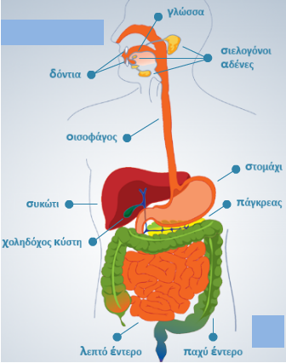

**Α. Η ΠΡΟΒΛΕΨΗ**

**α.** Ποια νομίζεις ότι θα είναι η πορεία της τροφής(όργανα από τα οποία περνάει η τροφή) ;

..........................................................................................................................................

..........................................................................................................................................

..........................................................................................................................................

..........................................................................................................................................

**β.** Θα μπορούσες να περιγράψεις για ένα από τα όργανα που ανέφερες πριν το ρόλο του;

## ...............................................................................

**...............................................................................**

## ...............................................................................

**...............................................................................**

## Β. Η ΕΠΙΒΕΒΑΙΩΣΗ

Με τα άλλα μέλη της ομάδας σου μπορεί να μην έχεις κάνει τις ίδιες προβλέψεις . Συζητήστε και συμπληρώστε μαζί τον παρακάτω πίνακα για το ποια είναι τα όργανα από τα οποία περνάει η τροφή :

|  |  |  |  |
| --- | --- | --- | --- |
| Καρδιά |  | Στόμα |  |
| Συκώτι |  | Αρτηρίες |  |
| Παχύ έντερο |  | Λάρυγγας |  |
| Στομάχι |  | Λεπτό έντερο |  |
| Τραχεία |  | Φάρυγγας |  |

## 2η δραστηριότητα ΣΥΜΠΕΡΑΣΜΑΤΑ

Ελέγξτε με την παρακάτω δραστηριότητα , αν είναι σωστές οι απόψεις σας: **1ο βήμα:** Από τη αρχική οθόνη του λογισμικού Βιολογία Α΄και Γ΄Γυμνασίου επέλεξε το εικονίδιο Κ(κεντρική σελίδα) που βρίσκεται κάτω αριστερά.

**2ο βήμα:** Επέλεξε την ΤΡΟΦΗ –ΘΡΕΨΗ και πήγαινε με το βέλος κάτω δεξιά στο πεπτικό σύστημα του ανθρώπου . Εκεί πατώντας τα κουμπιά , αφού πάρετε πληροφορίες για κάθε όργανο του πεπτικού συστήματος και το ρόλο τους απαντήστε στις παρακάτω ερωτήσεις:

1. Να αναφέρετε ονομαστικά ποια όργανα περιλαμβάνει το πεπτικό σύστημα του ανθρώπου.

…………………………………………………………………………………………………………………………

…………………………………………………………………………………………………………………………

…………………………………………

1. Να ονομάσετε τα όργανα του πεπτικού συστήματος του ανθρώπου στα οποία γίνονται οι παρακάτω λειτουργίες. Στη συνέχεια να δείξετε τα όργανα αυτά στο σχήμα που ακολουθεί.

Α. Σε ποιο όργανο του πεπτικού συστήματος , ξεκινάει η διάσπαση του αμύλου :……………………………………………………………………………………………………..

Β. Σε ποιο όργανο του πεπτικού συστήματος, γίνεται η παραγωγή της χολής : ……………………………………………………………………………………………………...

Γ. Σε ποιο όργανο του πεπτικού συστήματος, γίνεται η διάσπαση λιπών: :………………………………………………………………………………………………..…….

Δ. Σε ποιο όργανο του πεπτικού συστήματος γίνεται η απορρόφηση του νερού και η αποβολή των άχρηστων υλικών:………………………………

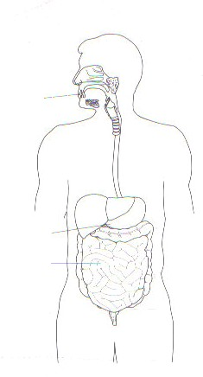

## 3η δραστηριότητα

Κάνε κλικ στο βέλος κάτω δεξιά στην οθόνη, για να προχωρήσεις στο επόμενο παράθυρο. Θα δεις ένα βίντεο με την πορεία της τροφής .Μετά προχώρησε με το βέλος στο επόμενο παράθυρο.

Εκεί εμφανίζονται οι εικόνες πέντε τροφών. Σύρε κάθε τροφή στο στόμα για να παρακολουθήσεις την πορεία της πέψης τους.

Μετά απαντήστε στις παρακάτω ερωτήσεις:

1. Να περιγράψετε την πορεία που θα ακολουθήσει στο σώμα σας ένα κομμάτι μήλο.

…………………………………………………………………………………………………………………………………

…………………………………………………………………………………………………………………………………

…………………………………………………………………………………………………………………………………

…………………………………………………………………………………………………………………………………

.

1. Ποιες θρεπτικές ουσίες περιέχονται στο γάλα;

………………………………………………………………………………………………………………………………

………………………………………………………………………………………………

1. Ποιοι είναι οι προσαρτημένοι αδένες στο πεπτικό σύστημα;

…………………………………………………………………………………………………………………………………

……………………………………………………………………………………………

## 2ο ΦΥΛΛΟ ΕΡΓΑΣΙΑΣ

**1η δραστηριότητα**

## Ποιες από τις παρακάτω ενέργειες πιστεύετε ότι βοηθούν στη διατήρηση της υγείας του ανθρώπινου οργανισμού;

|  |  |
| --- | --- |
| Καθημερινή κατανάλωση γλυκών |  |
| Καθημερινή κατανάλωση φρούτων και λαχανικών |  |
| Καθημερινή κατανάλωση κόκκινου κρέατος |  |
| Αντικατάσταση του ελαιολάδου με ζωικά λιπαρά (π.χ. βούτυρο αγελάδας) |  |
| Ποικιλία στις τροφές |  |
| Πρόσληψη υδατανθράκων για κάλυψη ενεργειακών από ψωμί και ζυμαρικά  ολικής άλεσης |  |

**Με ποιες από τις παρακάτω καταστάσεις πιστεύετε ότι σχετίζεται άμεσα η διατροφή;**

|  |  |
| --- | --- |
| Κακή στοματική υγεία |  |
| Ασθένειες των πνευμόνων |  |
| Σοβαρές ασθένειες του στομάχου και του εντέρου (π.χ. καρκίνος) |  |
| Κακή λειτουργία του παχέος εντέρου (π.χ. δυσκοιλιότητα) |  |
| Καθυστέρηση στην ανάπτυξη των παιδιών |  |
| Βλάβες στα αγγεία και την καρδιά |  |
| Κληρονομικές ασθένειες που σχετίζονται με την πνευματική ανάπτυξη |  |
| Παχυσαρκία |  |

## Να φέρετε στο μυαλό σας τη δίαιτα μιας τυπικής εβδομάδας για εσάς και να συμπληρώσετε τον πίνακα που αφορά τη συχνότητα κατανάλωσης τροφών

|  |  |  |  |  |
| --- | --- | --- | --- | --- |
| **Καθημεριν ά** | **3-4 φορές την εβδομάδα** | **2 φορές την εβδομάδα** | **Μία φορά την εβδομάδα ή και**  **καθόλου** | **Άλλο** |
|  |  |  |  |  |
|  |  |  |  |  |
|  |  |  |  |  |
|  |  |  |  |  |
|  |  |  |  |  |
|  |  |  |  |  |

**2η δραστηριότητα**

# Η ΠΥΡΑΜΙΔΑ

**ΤΗΣ ΣΩΣΤΗΣ ΔΙΑΤΡΟΦΗΣ**

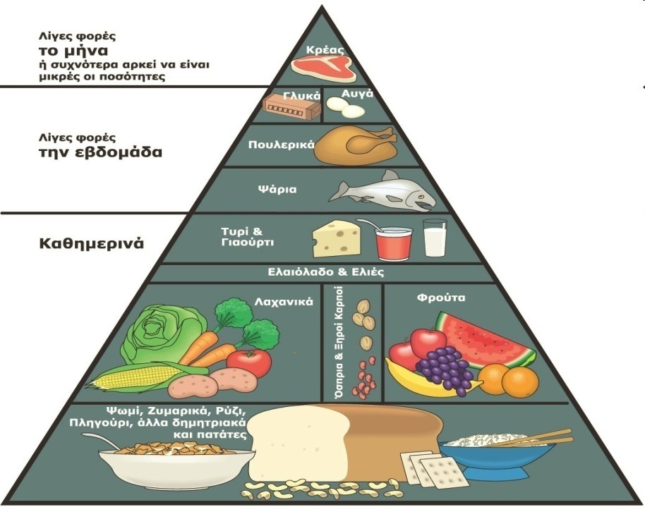

**Αφού μελετήσετε την πυραμίδα της μεσογειακής διατροφής να απαντήσετε στις παρακάτω ερωτήσεις.**

1. Ποιες τροφές περιλαμβάνει η Μεσογειακή δίαιτα ;

………………………………………………………………………………………………………………………………………

………………………………………………………………………………………………………………………………………

………………………………………………………………………………………………………………………………………

1. Ποια τρόφιμα μπορούμε να καταναλώνουμε σε καθημερινή βάση;

………………………………………………………………………………………………………………………………………

………………………………………………………………………………………………………………………………………

……………………………………………………………………………………………………………………………………...

1. Ποια τρόφιμα πρέπει να καταναλώνουμε λίγες φορές το μήνα; Για ποιο λόγο πιστεύετε;

………………………………………………………………………………………………………………………………………

………………………………………………………………………………………………………………………………………

1. Για ποιο λόγο δεν πρέπει να καταναλώνουμε καθημερινά γλυκά και τροφές πλούσιες σε λίπη;

………………………………………………………………………………………………………………………………………

………………………………………………………………………………………………………………………………………

………………………………………………………………………………………………………………………………………

………………………………………………………………………………………………………………………………………

.

## 3η δραστηριότητα

Να εξηγήσετε πως προκαλείται η τερηδόνα στα δόντια.

………………………………………………………………………………………………………………………………………

………………………………………………………………………………………………………………………………………

………………………………………………………………………………………………………………………………………